认 证 信 息 确 认 表
编号：1242-2022

组织名称：广州柏诚智能科技有限公司
组织机构统一信用代码： 91440116724830480H
注册地址： 广州市黄埔区科学大道101号611房（仅限办公）
生产经营地址：生产地址：广州市番禺区金阳一路164号101房；经营地址：广州市黄埔区科学大道101号611房
体系相关人数： 65
注：上述地址填写必须准确无误，且与法律证明文件相一致。
认证范围：(按审核组确认的范围填写)
BSH2000供热供冷综合计量管理系统、建筑能耗监测系统、建筑能耗计量监测系统、冷热量表、温控器、水表、电能表、流量计的设计、开发、生产、服务。

证书类型：☑纸质 ☑电子版（在¨打■）
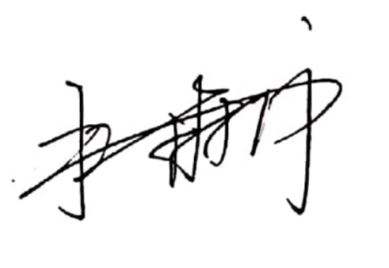
自2021年7月1日后发放的证书如需纸质证书，收取100元每证书的费用。

受审核方代表：（加盖公章） 审核组长：
2022年12月29日 2022年12月29日

注1：以上信息是公司最终颁发证书、对外发布公告的依据，请组织认真填写后，交审核组长确认。
注2：如组织存在多个固定场所（分公司）,且需要颁发子证书时，本表应覆盖总公司所有认证范围。同时还需分别填写各分公司或子公司的认证范围（每一张子证书填写一张）。
注3：此表内容的准确性由组织负责，可复印留存，正本交审核组带回公司。当公司审议确定的认证范围与此表不一致时，以公司确定的为准。
注4：如经营地址为多处应逐一填写，栏目不够可另附页。
注5：电子版认证证书从我机构官网(www.china-isc.org.cn)认证申请专区下载。

测量管理体系证书英文翻译：

公司名称 | 广州柏诚智能科技有限公司
Corporate Name | Guangzhou Basic Intelligence Technology Co., Ltd.
注册地址 | 广州市黄埔区科学大道101号611房（仅限办公）
Registered Address | Room 611，No. 101 Kexue Avenue, Huangpu District, Guangzhou, P.R.C.
生产地址 | 广州市番禺区金阳一路164号101房
Production Address | Room 101, No.164, Jinyang 1st Road, Hualong, Panyu District, Guangzhou,P.R.C
经营地址 | 广州市黄埔区科学大道101号611房
Operating Address | Room 611，No. 101 Kexue Avenue, Huangpu District, Guangzhou, P.R.C.
认证范围（中文） | BSH2000供热供冷综合计量管理系统、建筑能耗监测系统、建筑能耗计量监测系统、  冷热量表、温控器、水表、电能表、流量计的设计、开发、生产、服务。
Scope of certification | Design, R&D, production and sales of BSH2000 heating/cooling comprehensive metering management system, Building energy consumption monitoring system, Building energy consumption measurement & monitoring system, Heat & cooling meter, Thermostat, Water meter, Electric meter,Flow meter.

